Задание «Минералы и горные породы»

Ф. И. ________________________________
Школа __________ класс ________________
Руководитель __________________________

- Назовите минералы шкалы твердости Мооса.
- Назовите минералы и горные породы, используемые в пищевой промышленности.
- Назовите уральский минерал, в 1763 году впервые описанный М. В. Ломоносовым как красная руда на свинец. Считается первым минералом, открытым в России.
- Назовите 5 разновидностей кварца.
- Назовите минералы, из которых в нашем городе добывали железо.

Определите минералы: На фотографиях представлены экспонаты геологического музея.

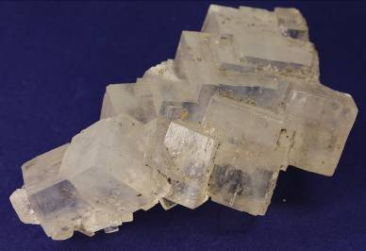
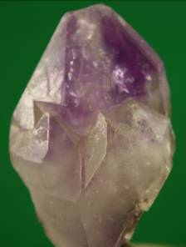
6
7

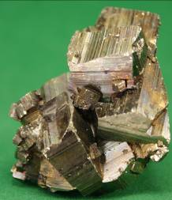
9

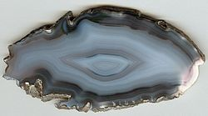
8

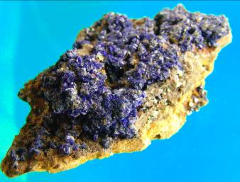
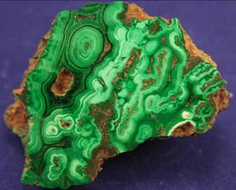
11
10

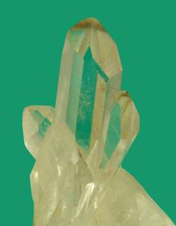
12
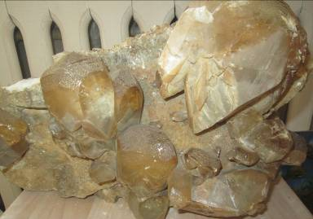
13

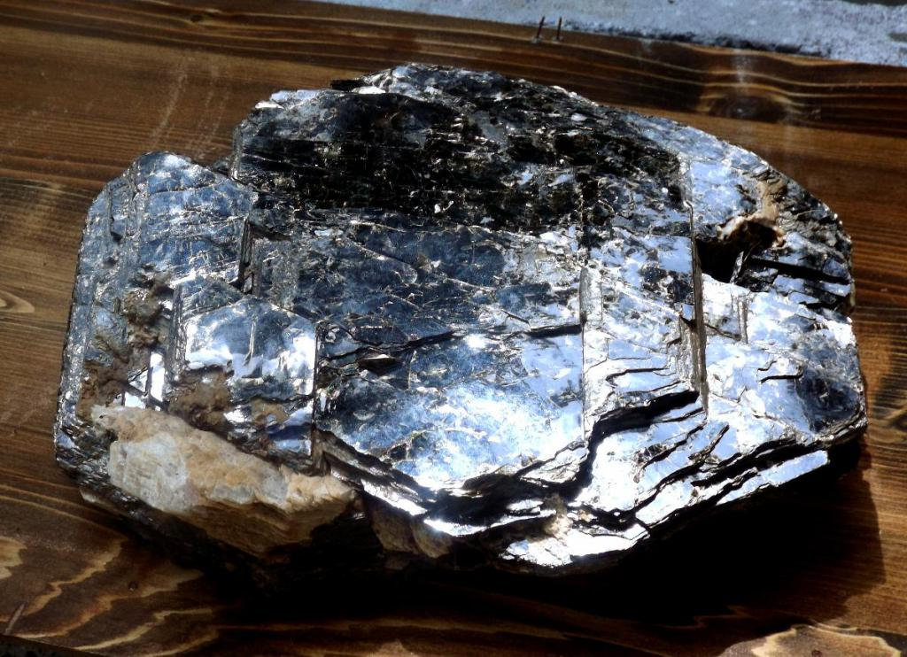
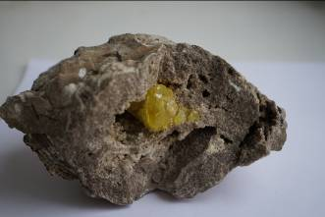
15
14

Определите горные породы:
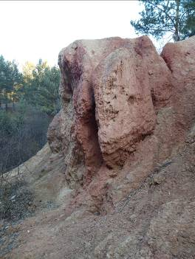
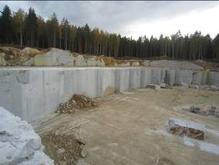
16
17

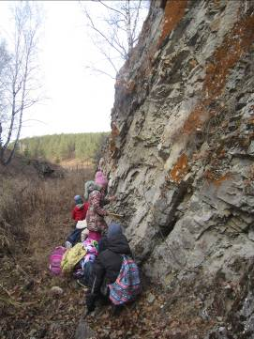

18

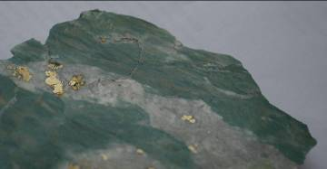
19

20

